Introducción al tema 1

Cuando la gente navega en la web, accede a redes sociales, hace compras en línea, realiza transacciones financieras u operaciones en su banca en línea o bien, cuando se realizan transacciones de entre proveedores y manufactureros etc., se generan enormes cantidades de información las cuales son recolectadas y almacenadas. Dicha información puede ser utilizada por las organizaciones para lograr ventajas competitivas en los mercados y mejoras en su productividad. Pero ¿De qué manera puede beneficiar a las organizaciones el uso de esta información? ¿Cómo puede una compañía usar esta información? Lograr las capacidades suficientes para procesar cantidades masivas de datos es indispensable para poder competir en el mundo actual.
En este tema comprenderás el concepto de Big data al asociar cuáles son sus principales características, también revisarás las principales tecnologías utilizadas para el aprovechamiento de estos volúmenes masivos de datos. Esta información será importante para que más adelante comprendas las características de los programas que desarrollaremos y el porqué de los ejemplos que estudiaremos en los temas que siguen.

SUBTEMA 1. Iniciando con Big Data

Si en un día se genera tal cantidad de datos como los millones de correos electrónicos, los millones de dólares se intercambiarán en transacciones en línea, millones de búsquedas en Google etc. Ahora imagina en la toda información que se puede producir en nuestro trabajo y en nuestra vida diaria, por ejemplo:
- Más de 200 millones de correos electrónicos serán enviados
- Millones de dólares se intercambiarán en transacciones en línea
- Se subirán 50 horas de video a Youtube
- Se realizarán millones de búsquedas en Google
- Decenas de millones de fotos se intercambiarán
En unos cuantos minutos este ciclo se repite, y a la vez crece constantemente. En 2019, el 90% de los datos digitales habían sido creados dos años antes.
Para el año 2025, la colección de datos digitales del mundo crecerá de 45 zettabytes a 175 zettabytes. Si un disco duro contiene un terabyte, un zettabyte es mil millones de veces más. Es decir 1 zettabyte = 1x 10²¹ bytes. Debido a que:
- Google procesa 20 petabytes al dia (1 petabyte es 1,000 tera bytes, 2020)
- Facebook procesa más de 500 terabytes al día (2020)
- eBay almacena 6.5 petabytes de datos de todos sus usuarios y agrega 50 terabytes al día
- El proyecto 1000 genomes contiene 200 terabytes de información
- Amazon procesa USD$373 MILLIONES de ventas cada día (2017), cuando en 2014 eran tan sólo alrededor de USD$120 millones. En 2020 Amazon representó el 4% de todas las ventas en Estados unidos. EN 2021, Amazon procesa el 41% de todas las ventas de ecommerce.
Se denomina Big Data cuando la información no puede ser procesada con las tecnologías tradicionales de manejo de datos. La definición de Big Data es una colección de datos que es de gran volumen, llega a gran velocidad y es muy variada. A esto se llama las 3 V’s las cuáles son:
- El volumen se refiere a la cantidad de información que se intenta de procesar es importante. Cuando se trata de Big Data será necesario procesar grandes volúmenes de información de baja densidad y con muy poca estructura. Mucha de esta información tiene un valor desconocido. La información puede provenir de mensajes de Twitter, de clicks realizados al navegar sitios Web o aplicaciones móviles, incluso los sensores de diferentes equipos y personas dentro de las fábricas. Para algunas compañías esto representará tera bytes de información. Otras compañías podrían almacenar peta bytes de información.
- La velocidad se refiere a la información que se genera en tiempo real. La navegación en sitios y aplicaciones móviles, por ejemplo, o la información proveniente de sensores empotrados en equipo industrial. No es inusual que esta información requiera de tratamiento también, en tiempo real
- La variedad. La información que se recibe es de múltiples tipos y en diferentes formatos. La información ya no está estructurada como antes, en formatos que eran apropiados para bases de datos u hojas de cálculo. La información puede ser texto obtenido de bitácoras de diversos servicios, correos electrónicos, mensajes de texto o del tratamiento de lenguaje natural, puede ser audio o video, o puede venir en formatos extraños no utilizados anteriormente.
La utilización de Big Data representa importantes beneficios para las empresas en donde se puede destacar:
- Mejor entendimiento de los clientes
- Aumento en la eficiencia de las operaciones
- Mejor inteligencia de mercado
- Innovaciones llevadas por el análisis de datos
- Mejores sistemas de recomendación y de enfoque a segmentos de mercado
Existen múltiples ejemplos de beneficios para industrias específicas:
- En la industria de ventas a detalle, el big data permite a las compañías mejorar sus pronósticos de ventas y dirigir sugerencias a sus clientes para crear experiencias personalizadas
- A la industria energética, les permite a las compañías extractivas identificar posibles yacimientos donde construir instalaciones de extracción.
- A la industria eléctrica le permite verificar las líneas de distribución
- A las firmas financieras les permite evaluar y administrar los riesgos y realizar análisis en tiempo real de la información de los mercados.
- A la industria manufacturera le permite optimizar sus cadenas de abastecimientos y sus líneas de distribución.
- Los gobiernos pueden crear mejores estrategias de prevención del crimen y mejorar sus tiempos de respuesta en emergencias.
- A las empresas que utilizan muchas máquinas o máquinas pesadas, les permite predecir fallas mecánicas y encontrar las causas de estas, reduciendo costos de mantenimiento.
- En la banca y servicios financieros, el big data permite identificar fraudes, incluso antes de que estos sucedan.
Las tecnologías Big Data se refiere a las herramientas de software y hardware especialmente diseñadas para extraer, transformar, procesar y analizar información de conjuntos de datos complejos. Las tecnologías big data se clasifican en dos tipos:
- Tecnologías big data operacionales
- Tecnologías big data analíticas
Las tecnologías operacionales se refieren al tratamiento de información que se genera día con día. Esta información puede generarse en transacciones en línea, redes sociales, datos particulares de alguna organización, etc. Estas tecnologías generan el alimento de las tecnologías big data analíticas.
Las tecnologías big data analíticas son más complicadas y avanzadas que las operacionales. Con estas tecnologías se toman las decisiones cruciales de respuesta de tiempo real y de predicción. Ejemplos característicos son precios de acciones y bonos, predicción de eventos climáticos extremos, incluso catástrofes naturales, análisis de registros médicos, análisis de sentimientos en mensajes en redes sociales, etc.
Indudablemente, las máquinas de procesamiento Hadoop y Spark, que son ecosistemas de software de código libre, son las tecnologías más conocidas en el mercado. Sin embargo, el conjunto de herramientas disponibles es bastante amplio, como se puede ver en las figuras 1 y 2. Aquí describiremos algunas de las herramientas.
Comenzaremos analizando Hadoop y Spark dado que proporcionan las bases más usadas para la implantación de proyecto de big data.

Hadoop.
Es una plataforma que ayuda a resolver los retos del procesamiento de big data desarrollada por Apache. Fue diseñada para procesar grandes volúmenes de datos de distintas clases en un entorno distribuido. Utiliza un modelo de programación simple llamado Map-Reduce. Incorpora una variedad de componentes y servicios para ingresar, almacenar, procesar, analizar y mantener los datos.
Hadoop integra varios servicios en forma de componentes como HDFS, YARN, MapReduce y Common. Hadoop es en sí un ecosistema porque aparte de sus proyectos de código libre, se integra con diversas herramientas libres y comerciales como Spark, Hive, Pig, Sqoop y Oozie. Describiremos algunos de estas herramientas más adelante.

Spark.
Es un conjunto de herramientas de procesamiento de big data desarrollado por Apache que incluye opciones de streaming, uso del lenguaje SQL en datos no estructurados, herramientas de analítica y creación y procesamiento de grafos y más.
Las aplicaciones Spark se pueden programar usando la mayoría de los lenguajes de desarrollo más conocidos, como R, Python, Scala y Java. Aunque Spark funciona sobre Hadoop, Spark es muchas veces más rápido de MapReduce, la herramienta nativa de Hadoop para procesamiento de datos, porque realiza sus operaciones en memoria distribuida, no en un sistema de archivos. Spark utiliza Hadoop principalmente para almacenamiento y procesamiento distribuido.
El Ecosistema de Tecnologías Big Data
Las tecnologías big data se clasifican según su participación en las etapas del procesamiento de datos de la siguiente manera:
- Tecnologías para la administración de big data
- Tecnologías para el almacenamiento de big data
- Tecnologías para la minería de big data
- Tecnologías para la analítica de big data
- Tecnologías para la visualización de big data
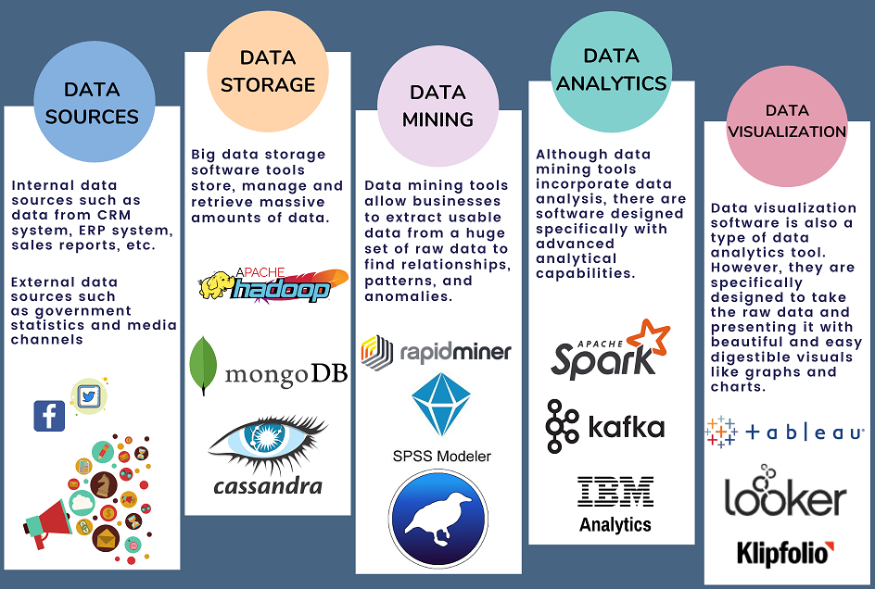
Figura 1. El ecosistema Big Data.
Big Data Technologies: List, Stack, And Ecosystem In Demand. (2021). Recuperado 28 de junio de 2021, de Intellspot website: http://www.intellspot.com/big-data-technologies/

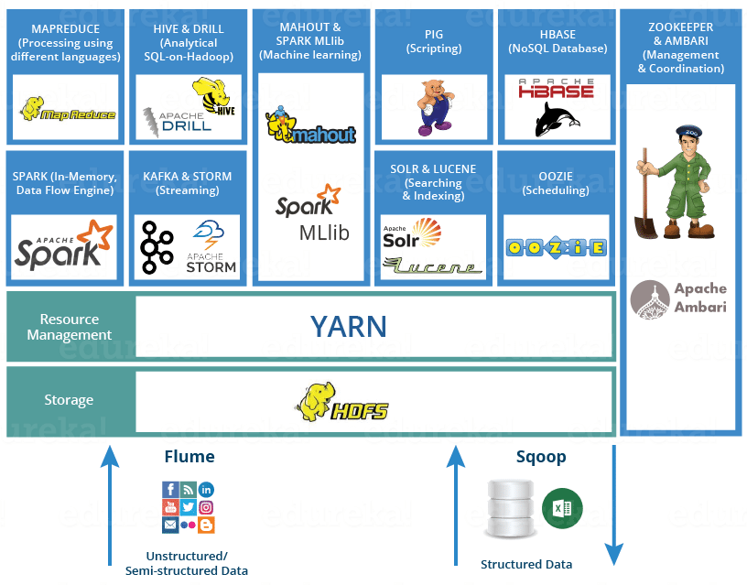
Figura 2. El ecosistema Big Data.
Tomada de Big Data and Hadoop. (2021). Recuperado 28 de junio de 2021, de Edureka website: https://www.edureka.co/blog/hadoop-ecosystem

Tecnologías para la administración de big data.
La administración del big data se lleva a cabo en plataformas manejadas por vendedores de tecnología de información que combinan muchas de las tecnologías en un solo paquete, principalmente construidos sobre la nube. Por ejemplo:
- Amazon EMR (antes Elastic MapReduce)
- Cloudera Data Platform
- Google Cloud Dataproc
- HPE Ezmeral Data Fabric (formerly MapR Data Platform)
- Microsoft Azure HDInsight
- IBM Cloud
Para aquellas compañías que desean administrar sus propios sistemas, ya sea en sus propias instalaciones como en la nube, pueden implantar un conjunto diverso de tecnologías utilizando servicios de administración de clusters de procesamiento como Kubernetes, Mesos y Yarn.
Tecnologías para el almacenamiento de big data.
Para el almacenamiento de big data se tienen:
- Repositorios para almacenamiento como HDFS (Hadoop Distributed File System). Esto también se puede realizar en la nube usando Amazon Simple Storage Service (S3), Google Cloud Storage, Azure Blob Storage, además IBM Data Storage, entre muchos otros.
- Conglomerados de datos en línea, llamados stream processing engines, como Flink, Hudi, Kafka, Samza, Storm y Spark Streaming and Structured Streaming modules construidos dentro de Spark.
- Bases de datos NoSQL como Cassandra, Couchbase, CouchDB, HBase, MarkLogic Data Hub, MongoDB, Neo4j, Redis y otros.
- Plataformas data lake y data warehouse platforms, entre ellas Amazon Redshift, Delta Lake, Google BigQuery, Kylin y Snowflake.
- Conglomerados de SQL sobre datos no estructurados como Drill, Hive, Impala, Presto y Trino.
Tecnologías para minería de big data
Estas herramientas te permiten extraer, transformar y ordenar la información para ser procesada posteriormente. Las herramientas más conocidas son:
- Presto, que es una máquina de búsquedas SQL analíticas que funciona sobre conjuntos de datos distribuidos de todos los tamaños que van desde gigabytes hasta petabytes. Permite realizar búsquedas SQL sobre Hive, Cassandra, bases de datos relacionales y almacenamientos de datos con formato propietario.
- RapidMiner es una solución que tiene una poderosa e intuitiva interfaz gráfica de usuario que permite a los usuarios realizar analítica predictiva sobre conjuntos de datos. Estos análisis se pueden crear como flujos de trabajo para su implantación en producción y permite el desarrollo de aplicaciones creando programas por lotes en diversos lenguajes.
- Elasticsearch. Es una máquina de búsqueda que permite realizar búsquedas en lenguaje natural sobre conjuntos de datos distribuidos, con una interfaz Web avanzada.
Tecnologías para la analítica de big data.
Hay múltiples herramientas que crean modelos de machine learning supervisado, no supervisado y reforzados, además de realizar análisis estadísticos. Hadoop tiene su propia biblioteca llamada Mahout y la biblioteca Spark se llama MLib. Ambas se pueden programar en diversos lenguajes de programación. En particular, MLIB es muy similar a Scikit-learn cuando se programa en Python.
A estas hay que agregar Tensorflow y Keras, herramientas Deep learning que se han utilizado mucho recientemente en un crecimiento meteórico.
Tecnologías para la visualización de big data.
Big data es complicado, la información se almacena en múltiples formatos, la cantidad de datos es voluminosa y se produce rápidamente. Crear visualizaciones de esta información que lleven un significado que haga sentido a un ser humano es un reto. Por eso se ha desarrollado un conjunto de herramientas que permiten convertir el big data en información valiosa para la toma de decisiones:
- Splunk captura, indicia y correlaciona datos en tiempo real en un repositorio con el cual es posible genera gráficos, reportes, alertas, dashboards y visualizaciones de datos.
- Tableau es una de las herramientas que más ha crecido para la visualización de datos. Es muy utilizada en el área de inteligencia de negocios. El análisis de datos se construye rápidamente con Tableau, creando visualizaciones en forma de dashboards y hojas de trabajo.
- Plotly es capaz de crear gráficas más rápido, más atractivas y más eficientemente que la mayoría de las herramientas contemporáneas. Se pueden desarrollar visualizaciones en los principales lenguajes de programación y es posible desplegar las visualizaciones como servicios en la Web.
Esta gran cantidad de tecnologías interconectadas al principio te puede parecer confuso. Sin embargo, en las siguientes secciones iremos aclarando primero, como es que se constituyen normalmente estos ecosistemas, y después, cómo podremos sacarles provecho.

